CAHIER DES CHARGES

CV

Prestataire :

Adil - Développeur web

Client :

CV

Adresse : 36 Rue Léon Martine 92290 Châtenay-Malabry

Mission : Création de CV en ligne

Cible visée : Toute personne en recherche d’emploi et sachant utiliser internet.

Objectifs :

Les objectifs attendus par le client sont :

- La création d’un site de création de cv en ligne.
- Le site devra comprendre une connexion, un outil de création, une FAQ et une page avec de nombreux sites d’offres d’emploi.
- Un bouton pour envoyer directement son cv à différentes sociétés de recrutement en fonction du poste recherché (option payante).
- L’ensemble du portail devra être compatible avec les dernières versions des navigateurs les plus utilisés du marché, soit : Chrome, Firefox, Safari.
- Le site sera uniquement disponible en français.
- Le site devra être compatible tous supports, y compris tablette et smartphone.

S.W.O.T :

Force | Faiblesses
Besoin constant de CV  Site gratuit. | Client non fidèle.  Entreprise nouvelle.
Opportunités | Menaces
Différents modèles à remplir.  Envoi directs de CV aux sociétés de recrutement | Concurrence

 | CVDesignR | CVMaker | CV
Site gratuit
Fonctionnalité payante
Inscription simple
Créer son CV sans inscription
Site offres d’emploi

Résumé :

Le marché de la personnalisation de CV en ligne s’est énormément développé ces dernières années avec la numérisation des documents, et se créer une place parmi la concurrence est compliqué.
CV a réussi à se démarquer de la concurrence en proposant un site 100 % gratuit avec un système de dons, une option payante et une rubrique listant différents sites d’offres d’emploi redirigeant vers ces derniers. Cependant, une fois le cv réalisé, le client a très peu de chances de revenir sur le site.
En raison d’un marché en pleine expansion, CV élargit son offre de modèles à remplir pour ne pas finir noyé sous la concurrence aux plus gros budgets.

Besoins:

- PAGE D’ACCUEIL
- FAQ

  - CV
    - Les offres d’emploi
    - Modèles CV
    - Créer mon CV

  - Mon Profil
    - Inscription / Connexion
    - Profil
    - Mes Réalisations

  - Contact
    - Contactez-nous
    - Qui sommes-nous ?
    - Avis clients

Fonctions du produit :

Le site doit être disponible en Français.
Site gratuit avec option payante et système de dons pour soutenir le créateur.
Possibilité de télécharger ses réalisations.
Le site doit être en responsive design, aucune application mobile n’est prévue pour le moment.

Contraintes :

Le site devra inclure un service de création de profil, dans lequel l’utilisateur pourra consulter ses réalisations et son profil.

Les technologies imposées pour le front-end sont HTML, CSS, JavaScript avec son framework React, et pour le back-end uniquement du PHP et framework Symfony, ainsi que du SQL pour nos BDD.

La solution de paiement à intégrer est PayPal pour les dons.

Des dispositions pour assurer la sécurité du site doivent être mises en place avant la mise en ligne.

Des tests de cohérence doivent être réalisés avant la livraison du projet. Le code-source du site devra être valide W3C et également être indenté et commenté pour faciliter le travail collaboratif ou la reprise de projet.

Diagramme de GANTT :

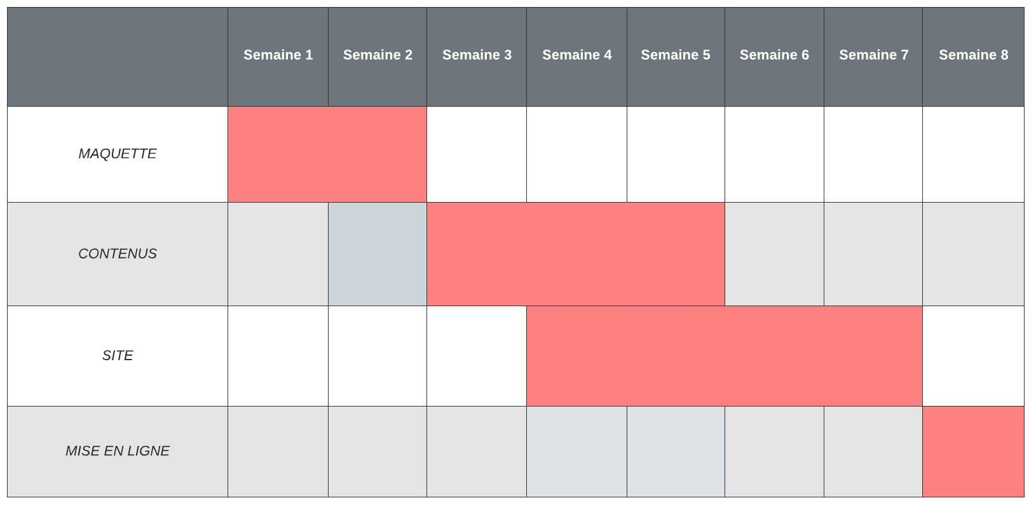

Devis :
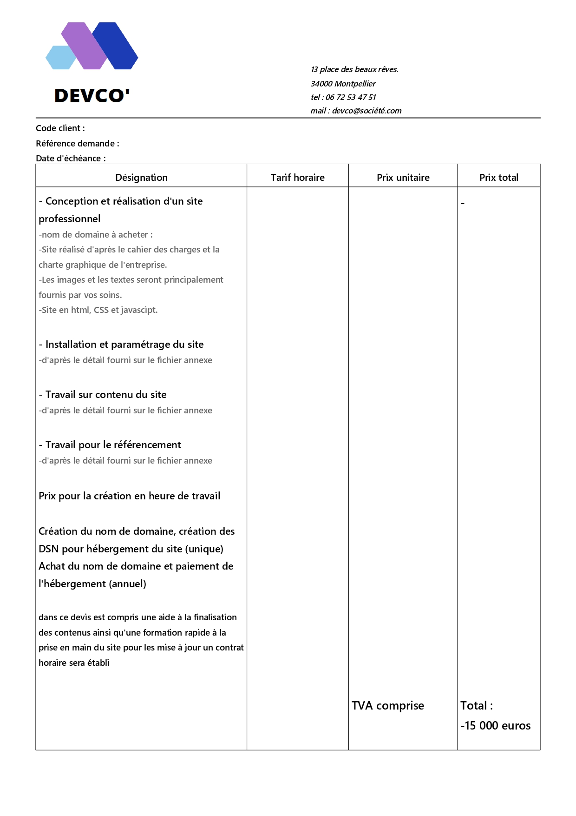

Fait Le : ……………….. A :…………….

Signature :

